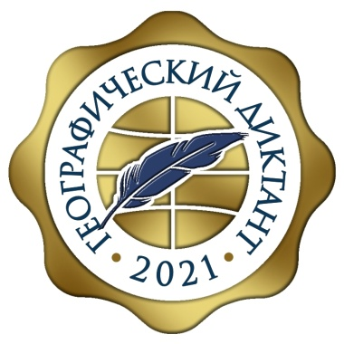

**14 ноября 2021 года состоится седьмой Географический диктант Русского географического общества. Акция пройдёт в трёх форматах — очном, дистанционном и он -лайн.**

**Региональная площадка для проведения Географического диктанта – МКОУ «СШ №8».**

**Приглашаем принять участие в Диктанте он-лайн на сайте [dictant.rgo.ru](https://dictant.rgo.ru/). с 14.00. 14 ноября до 14.00. 24 ноября 2021.**